Développement d’une approche basée sur le concept et les processus

**Centre de séminaires Viega World : un projet exemplaire en matière de planification intégrée fondée sur le BIM**

Attendorn - Avec le nouveau centre de séminaires Viega World, le fournisseur de systèmes Viega a réalisé sur le site d’Attendorn-Ennest un projet exemplaire en matière de construction fondée sur le BIM (Building Information Modeling : modélisation des informations du bâtiment). C’est la première fois qu’un centre de formation basé sur un jumeau numérique est construit selon cette méthode de manière aussi cohérente et intégrée à chaque phase. Ce projet a ainsi contribué à définir de nombreuses normes qui se retrouvent même aujourd’hui dans les lignes directrices du BIM.

Les connaissances fondamentales acquises dans le cadre du projet Viega World concernent en particulier la description de l’objet par le maître d’ouvrage (exigences en matière d’information du client, AIA), l’organisation du processus proprement dit et l’exécution du projet (plan d’exécution BIM). La collaboration entre les différentes disciplines a même ouvert une nouvelle voie juridique.

« Le projet a donné naissance à une approche inédite basée sur le concept et les processus, qui servira probablement de référence aux projets de ce type à l’avenir », explique le Prof. Dr-Ing. habil. Christoph van Treeck, de l’Université RWTH d’Aix-la-Chapelle, titulaire d’une chaire dans la filière « construction écoénergétique ». Dans le cadre du projet Viega, il a associé le processus de planification intégrée à la méthode de travail BIM et a pleinement mis en pratique l’approche basée sur le concept.

**Une structure fondée sur l’équipement technique du bâtiment**

Cette approche attribue un rôle déterminant à l’équipement technique du bâtiment (TGA) dans le cadre de la construction. La planification a accordé tellement d’importance aux « structures vitales du bâtiment », notamment les systèmes (de tuyauterie) destinés au chauffage, au refroidissement, à l’eau potable et à l’énergie, que les concepts sous-jacents pour le tracé des conduites ont parfois été inclus dans la planification avant l’architecture et la structure porteuse.

Il fallait avant tout garantir que Viega World, un bâtiment conçu dans une optique de neutralité climatique, produise plus d’énergie qu’il n’en consomme. Un objectif atteint grâce au projet de recherche « Energy.Digital » soutenu par l’institut Fraunhofer ISE et financé par le gouvernement allemand. Le bilan énergétique positif repose sur une installation photovoltaïque de plusieurs milliers de mètres carrés, un concept de chauffage local, deux pompes à chaleur et un système de régulation en réseau qui optimise la consommation.

Un bâtiment intégré au contenu de la formation

Deuxième raison qui explique le rôle déterminant accordé à l’équipement technique du bâtiment : Viega World sera un objet de formation pour la planification intégrée selon la méthode BIM et l’exploitation afférente. Des puits ouverts et un monitoring étendu permettent aux visiteurs du centre interactif de percevoir par eux-mêmes l’impact de cette approche de planification sur la conception des futurs bâtiments. On pense notamment à la gestion de l’énergie, à l’efficacité énergétique, au maintien de la qualité de l’eau potable ou encore à l’utilisation parcimonieuse des ressources naturelles.

Une planification préalable dans le moindre détail

En combinant stratégie, mise en œuvre, formation et outils, Viega World comble en partie le fossé qui sépare la base théorique du BIM et sa mise en œuvre à tous les stades de la planification et de la réalisation : « Contrairement à de nombreux autres projets BIM, l’idée de la planification intégrée qui sous-tend l’approche BIM de Viega World a été pensée dans le moindre détail et convertie en un concept de planification et de mise en œuvre ad hoc pour toutes les phases », souligne le prof. Dr- Ing. habil. Christoph van Treeck.

Cette démarche a d’ailleurs eu des conséquences majeures pour le maître d’ouvrage, pour le planificateur et, par la suite, pour l’entrepreneur principal. Le premier (en l’occurrence Viega, l’exploitant) a dû décrire de manière particulièrement détaillée l’utilisation qu’il entendait faire du centre de séminaires ainsi que les processus sous-jacents. Le planificateur a quant à lui dû adopter une approche spatiale au vu du cahier des charges spécifique et des éléments structurels particuliers conçus par le chef de projet. En plus de garantir une planification (préalable) détaillée sur la base des données correspondantes et en étroite collaboration avec les autres acteurs du processus, le maître d’ouvrage a, pour sa part, dû superviser chaque étape par voie électronique. C’était indispensable pour que le modèle numérique remplisse les fonctions envisagées durant la phase d’exploitation et, idéalement, pendant la phase de démolition à la fin du cycle de vie du bâtiment.

« Là encore, Viega World a livré des enseignements qui auront un impact considérable sur la conception future de la construction selon la méthode BIM », ajoute le Prof. Dr-Ing. habil. Christoph van Treeck. « Des questions très pratiques, concernant notamment le transport des données du cahier des charges ou des dessins numériques, ont été prises en compte au même titre que les questions juridiques relatives à l’élaboration des contrats en matière d’attribution claire des responsabilités et des compétences. »

Réception fin 2022

La réception du bâtiment climatiquement neutre Viega World était prévue pour la fin de l’année 2022. S’en est suivie une phase de mise en service de plusieurs mois, sur la base du BIM. Au cours de cette phase, le centre de formation interactif a notamment été parfaitement adapté aux conditions d’exploitation en termes d’énergie, et ce avant que Viega y propose, sur une surface de 7 500 mètres carrés, des cours consacrés à tous les aspects liés à l’hygiène de l’eau potable, à l’efficacité énergétique, à la protection contre le bruit et les incendies, au BIM et à sa mise en œuvre. Le centre de formation revêt un caractère interactif sans précédent. Les participants aux séminaires peuvent ainsi mettre directement la théorie en pratique sur place.

Viega World : le centre névralgique de Viega

La construction de « Viega World » était devenue indispensable dans la mesure où la capacité du centre de séminaires existant, qui accueillait plusieurs milliers de visiteurs par an, avait atteint ses limites à plusieurs reprises. Le nouveau bâtiment, qui a suscité beaucoup d’intérêt, accroît considérablement cette capacité. Il abrite également un concept didactique très moderne : le bâtiment proprement dit fait partie intégrante du programme de formation. Des techniques de présentation telles que la réalité augmentée (RA) garantissent, par ailleurs, une expérience de formation totalement nouvelle, qui servira de référence à l’ensemble du secteur. Le centre de formation interactif sera, en un sens, le centre névralgique de la marque Viega.

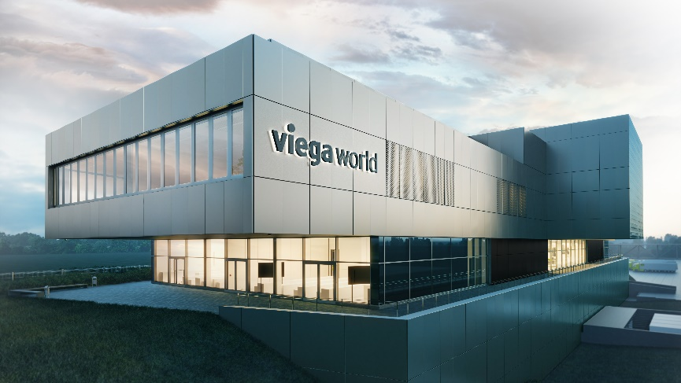

La planification du nouveau centre de séminaires de Viega a été entièrement effectuée dans le modèle virtuel élaboré selon la méthode BIM. Le suivi a été assuré avec la même cohérence par voie électronique pendant les phases de construction et d’exploitation. (Photo : Viega)

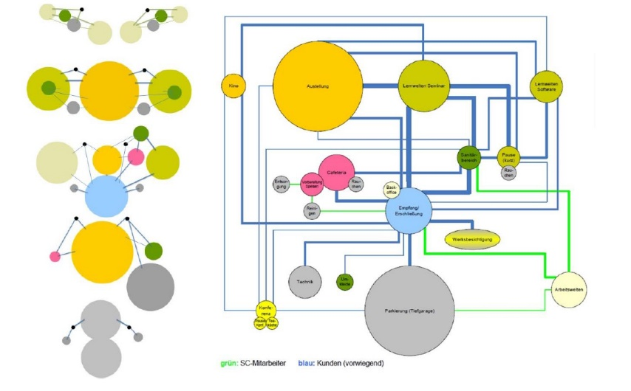

La planification intégrée selon le BIM requiert une nouvelle forme de collaboration entre tous les acteurs de la construction. Il faut, par exemple, décrire préalablement et clairement les idées du maître d’ouvrage ainsi que leur impact sur les processus d’utilisation prévus ultérieurement, en l’occurrence les déplacements des visiteurs et des collaborateurs. (Graphique : Viega)

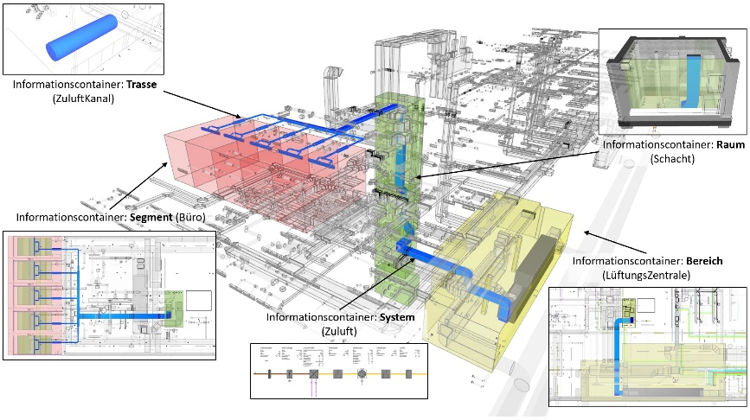

L’approche conceptuelle et les modèles structurels ont servi de fil conducteur à la planification du centre de formation interactif de Viega. (Graphique : E3D Ingenieurgesellschaft mbH)

Aide financière octroyée à Viega World

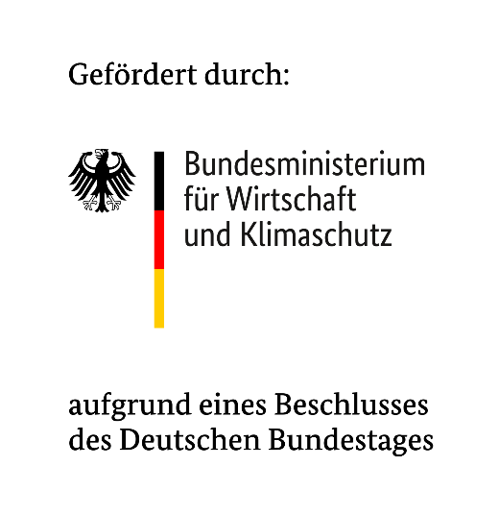

Avec le soutien financier de la République fédérale d’Allemagne

Source de financement : ministère fédéral de l’Économie et de la Protection du Climat sur la base d’une décision du Bundestag

À propos de Viega

Spécialisée dans l’approvisionnement des bâtiments en eau potable saine, Viega compte parmi les leaders du marché mondial et de la technologie dans le secteur de l’installation. Forte de plus de 120 ans d’expérience dans le domaine du second œuvre, cette entreprise familiale attachée à la qualité emploie près de 5 000 collaborateurs à l’échelle internationale. Ses principales compétences portent sur le maintien et l’amélioration de l’hygiène de l’eau potable, de l’efficacité énergétique, du confort et de la sécurité au sein des bâtiments. Le groupe d’entreprises développe et fabrique, sur dix sites, plus de 17 000 produits et systèmes employés pratiquement partout : second œuvre, secteur de l’approvisionnement, construction industrielle et navale.

L’entreprise familiale a été créée en 1899 à Attendorn (Allemagne). Dès les années 1960, les jalons pour une orientation vers le marché international sont posés. Aujourd’hui, les produits de la marque Viega sont utilisés dans le monde entier. Les ventes sont majoritairement assurées par des organismes de distribution propres aux différents marchés.

**Plus d’infos**

Jo Devos I Viega I [jo.devos@viega.be](mailto:jo.devos@viega.be) I 0495 47 31 99

Kirsten Van de Werf I RCA I [kirsten@rca.be](mailto:kirsten@rca.be) I 0492 12 77 54